2023年度

四川省巴中市巴州区天马山镇

部门决算

目录

公开时间：2024年10月30日

第一部分 部门概况 4

一、部门职责 4

二、机构设置 5

第二部分 2023年度部门决算情况说明 6

一、收入支出决算总体情况说明 6

二、收入决算情况说明 6

三、支出决算情况说明 7

四、财政拨款收入支出决算总体情况说明 7

五、一般公共预算财政拨款支出决算情况说明 5

六、一般公共预算财政拨款基本支出决算情况说明 14

七、财政拨款“三公”经费支出决算情况说明 14

八、政府性基金预算支出决算情况说明 16

九、国有资本经营预算支出决算情况说明 16

十、其他重要事项的情况说明 16

第三部分 名词解释 20

第四部分 附件 27

第五部分 附表 34

一、收入支出决算总表 34

二、收入决算表 34

三、支出决算表 34

四、财政拨款收入支出决算总表 34

五、财政拨款支出决算明细表 34

六、一般公共预算财政拨款支出决算表 34

七、一般公共预算财政拨款支出决算明细表 34

八、一般公共预算财政拨款基本支出决算明细表 34

九、一般公共预算财政拨款项目支出决算表 34

十、政府性基金预算财政拨款收入支出决算表 34

十一、国有资本经营预算财政拨款收入支出决算表 34

十二、国有资本经营预算财政拨款支出决算表 34

十三、财政拨款“三公”经费支出决算表 34

第一部分部门概况

## 部门职责

1. 贯彻执行党和国家的路线、方针、政策、法律、法规和上级党委、政府的决定、命令。  
　　2. 促进本地经济发展。编制本乡镇（街道）经济发展规划、年度计划，并组织实施；指导经济结构调整和推进经济发展方式转变；因地制宜组织发展区域特色经济；营造经济发展环境，提供示范引导和政策服务；发展农村经济，加强农村经济管理工作；引导和促进新型农村专业合作经济组织发展，提高农民进入市场的组织化程度。  
　　3. 提供区域公共服务。编制区域内各项社会事业发展规划，完善社会化服务体系；充分利用和整合农村（城镇）资源，为城乡居民提供科技、教育、文化、信息、卫生、医疗、人才开发、劳动就业、社会保障、计划生育、安全生产、防灾减灾、农村低保、城镇低保、社会救助、社会治安等方面的服务，管好用好国家转移到农村的各项资金；加强基础设施建设和新型农村服务体系建设，抓好农田水利、乡村道路、生态环境等各项公益事业建设；推进社会主义新农村建设。  
　　4. 全面加强社会管理。承担区域内的财政、税收、民政、公安、司法、人民武装等管理工作；加强环境保护，努力改善人居环境，促进人与人、人与自然、人与社会的和谐发展；负责区域内的社区、社团和经济组织的管理，发挥社团、行业组织和社会中介组织的作用；推行依法行政，严格依法履行职责；推行政务公开；综合发挥人民调解、行政调解和司法调解作用，妥善处理突发性、群体性事件，及时化解辖区内各种利益矛盾和纠纷，保障人民生命财产安全，确保社会稳定。

## 二、机构设置

巴中市巴州区天马山镇下属二级预算单位7个，其中行政单位2个，参照公务员法管理的事业单位0个，其他事业单位5个。

纳入巴中市巴州区天马山镇2023年度部门决算编制范围的二级预算单位包括：

1. 巴中市巴州区天马山镇人民政府
2. 巴中市巴州区天马山镇人民政府财政所
3. 巴中市巴州区天马山镇便民服务中心
4. 巴中市巴州区天马山镇农业综合服务中心
5. 巴中市巴州区天马山镇人力资源和社会保障服务中心
6. 巴中市巴州区天马山镇公共事务服务中心
7. 巴中市巴州区天马山镇村镇建设中心

第二部分 2023年度部门决算情况说明

1. 收入支出决算总体情况说明

2023年度收、支总计均为2348.74万元。与2022年度相比，收、支总计各减少808.54万元，下降25.61%。主要变动原因是调整预算经费和临时性项目减少。

（图1：收、支决算总计变动情况图）

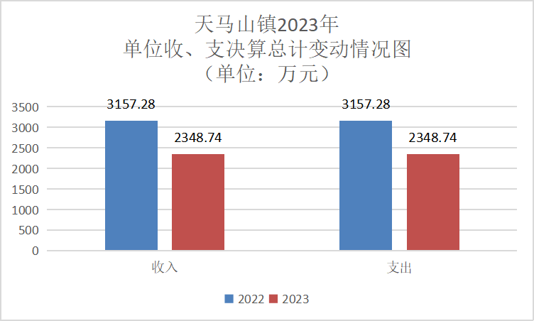

1. 收入决算情况说明

2023年度本年收入合计2348.74万元，其中：一般公共预算财政拨款收入2323.74万元，占98.93%；政府性基金预算财政拨款收入25万元，占1.06%；国有资本经营预算财政拨款收入0万元，占0%；上级补助收入0万元，占0%；事业收入0万元，占0%；经营收入0万元，占0%；附属单位上缴收入0万元，占0%；其他收入0万元，占0%。

（图2：收入决算结构图）

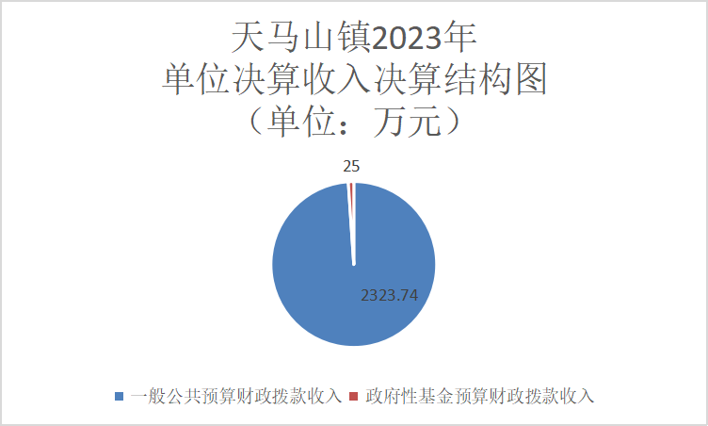

1. 支出决算情况说明

2023年度本年支出合计2348.74万元，其中：基本支出1597.94万元，占68.03%；项目支出750.8万元，占31.96%；上缴上级支出0万元，占0%；经营支出0万元，占0%；对附属单位补助支出0万元，占0%。

（图3：支出决算结构图）（饼状图）

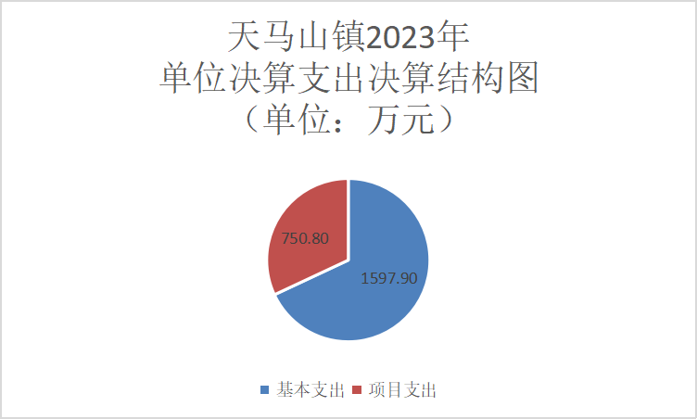

四、财政拨款收入支出决算总体情况说明

2023年度财政拨款收、支总计均为2348.74万元。与2022年度相比，财政拨款收、支总计各减少808.54万元，下降25.61%。主要变动原因是调整预算经费和临时性项目减少。

（图4：财政拨款收、支决算总计变动情况）

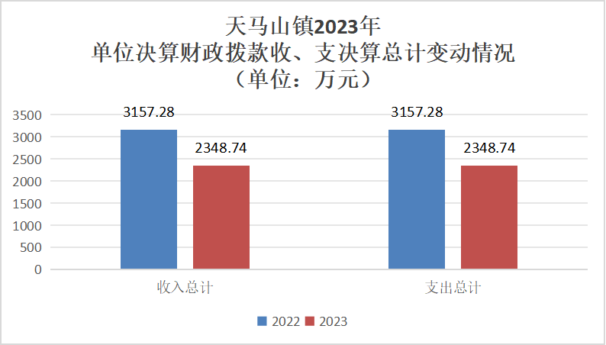

五、**一**般公共预算财政拨款支出决算情况说明

**（一）一般公共预算财政拨款支出决算总体情况**

2023年度一般公共预算财政拨款支出2323.74万元，占本年支出合计的98.93%。与2022年度相比，一般公共预算财政拨款支出增加137.46万元，增长6.29%。主要变动原因是调整预算经费增加

（图5：一般公共预算财政拨款支出决算变动情况）

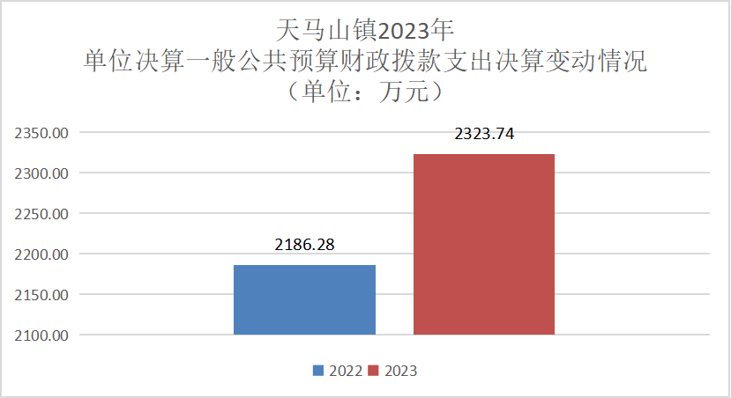

**（二）一般公共预算财政拨款支出决算结构情况**

2023年度一般公共预算财政拨款支出2323.74万元，主要用于以下方面:**一般公共服务支出**843.34万元，占36.29%；**文化旅游体育与传媒支出24.31万元，占1.05%**；**社会保障和就业支出**193.47万元，占8.33%；**卫生健康支出**75.63万元，占3.25%；**城乡社区支出**135.47万元，占5.83%；**农林水支出**943.74万元，占40.61%；**交通运输支出**27.86万元，占1.20%；**住房保障支出**79.93万元，占3.44%。

（图6：一般公共预算财政拨款支出决算结构）

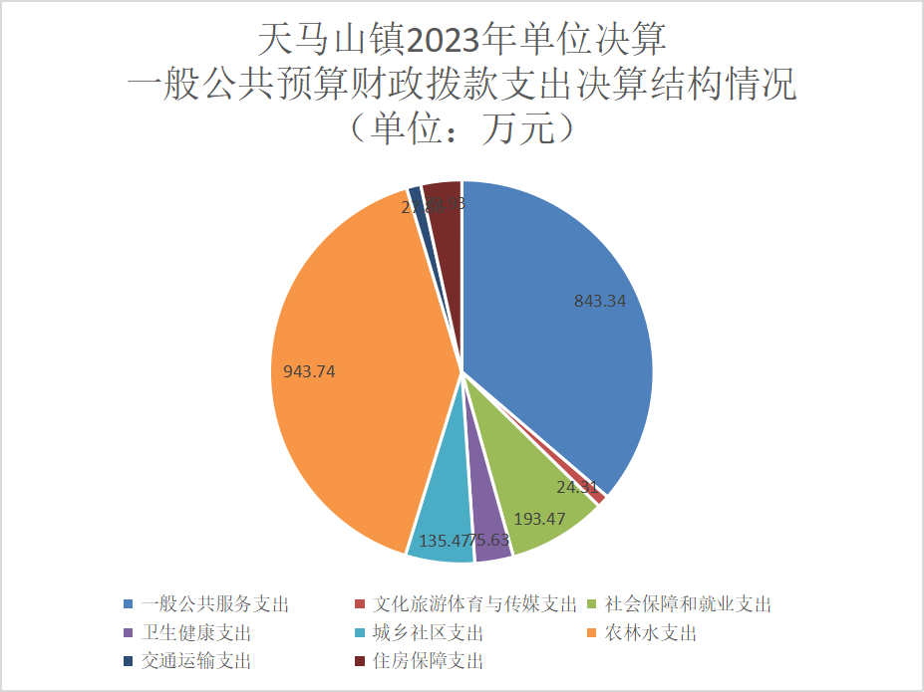

**（三）一般公共预算财政拨款支出决算具体情况**

**2023年度一般公共预算支出决算数为**2323.74，**完成预算**%。其中：**

**1.一般公共服务（类）人大事务（款）行政运行（项）:**支出决算为16.88万元，完成预算100%，预算与决算数持平。

**2.一般公共服务支出（类）政府办公厅（室）及相关机构事务（款）行政运行（项）:**支出决算为316.79万元，完成预算100%，预算与决算数持平。

**3.一般公共服务支出（类）政府办公厅（室）及相关机构事务（款）一般行政管理事务（项）:**支出决算为37万元，完成预算100%，预算与决算数持平。

**4.一般公共服务支出（类）政府办公厅（室）及相关机构事务（款）事业运行（项）:支出决算为30.38万元，完成预算100%，预算与决算数持平。**

**5.一般公共服务支出（类）政府办公厅（室）及相关机构事务（款）其他政府办公厅（室）及相关机构事务支出（项）:**支出决算为231万元，完成预算100%，预算与决算数持平。

**6.一般公共服务（类）统计信息事务（款）事业运行（项）: 支出决算为25.54万元，完成预算100%，**决算数与预算数持**平。**

**7. 一般公共服务支出（类）财政事务（款）行政运行（项）: 支出决算为74.61万元，完成预算100%，预算与决算数持平。**

**8.一般公共服务支出（类）纪检监察事务（款）行政运行（项）:** 支出决算为41.71万元，完成预算100%，预算与决算数持平。

**9.一般公共服务支出（类）群众团体事务（款）行政运行（项）:** 支出决算为14.26万元，完成预算100%，预算与决算数持平。

**10.一般公共服务支出（类）党委办公厅及相关机构事务（款）行政运行（项）：**支出决算为30.16元，完成预算100%，预算与决算数持平。

**11.一般公共服务支出（类）市场监督管理事务（款）事业运行（项）：支出决算为25.01万元，完成预算100%，决算数与预算数持平。**

**12.文化旅游体育与传媒（类）文化和旅游（款）群众文化（项）: 支出决算为22.31万元，完成预算100%，**决算数与预算数持平**。**

**13.文化旅游体育与传媒支出（类）文化和旅游（款）其他文化和旅游支出（项）：**支出决算为2万元，完成预算100%，预算与决算数持平。

**14.社会保障和就业（类）人力资源和社会保障管理事务★（款）社会保险经办机构（项）:支出决算为36.46万元，完成预算100%，预算与决算数持平。**

**15.社会保障和就业（类）民政管理事务（款）其他民政管理事务支出（项）: 支出决算为22.31万元，完成预算100%，**决算数与预算数持平**。**

**16.社会保障和就业（类）行政事业单位养老支出★（款）机关事业单位基本养老保险缴费支出（项）:**支出决算为92.95万元，完成预算100%，预算与决算数持平。

**17.社会保障和就业（类）行政事业单位养老支出★（款）机关事业单位职业年金缴费支出（项）:支出决算为18.71万元，完成预算100%，预算与决算数持平。**

**18.社会保障和就业（类）退役军人管理事务（款）事业运行（项）:支出决算为23.04万元，完成预算100%，决算数与预算数持平。**

**19.卫生健康支出（类）计划生育事务（款）计划生育机构（项）:支出决算为24.22万元，完成预算100%，**决算数与预算数持平**。**

**20.卫生健康支出（类）行政事业单位医疗（款）行政单位医疗（项）:支出决算为23.51万元，完成预算100%，**决算数与预算数持平**。**

**21.卫生健康支出（类）行政事业单位医疗（款）事业单位医疗（项）:支出决算为22.40万元，完成预算100%，**决算数与预算数持平**。**

**22.卫生健康支出（类）行政事业单位医疗（款）公务员医疗补助（项）:**支出决算为5.50万元，完成预算100%，预算与决算数持平。

**23.城乡社区支出（类）城乡社区管理事务（款）工程建设管理（项）:支出决算为54.56万元，完成预算100%，预算与决算数持平。**

**24.城乡社区支出（类）城乡社区管理事务（款）其他城乡社区管理事务支出（项）:**支出决算为75.90万元，完成预算100%，预算与决算数持平。

**25.城乡社区支出（类）城乡社区环境卫生（款）城乡社区环境卫生（项）:**支出决算为5万元，完成预算100%，预算与决算数持平。

**26.农林水支出（类）农业农村（款）事业运行（项）:支出决算为83.76万元，完成预算100%，预算与决算数持平。**

**27.农林水支出（类）农业农村（款）农村道路建设（项）:**支出决算为12万元，完成预算100%，预算与决算数持平。

**28.农林水支出（类）农业农村（款）其他农业农村支出（项）:**支出决算为180万元，完成预算100%，预算与决算数持平。

**29.农林水支出（类）林业和草原（款）事业机构（项）:支出决算为27.62万元，完成预算100%，预算与决算数持平。**

**30.农林水支出（类）水利（款）水利技术推广（项）:支出决算为24.15万元，完成预算100%，预算与决算数持平。**

**31.农林水支出（类）巩固脱贫衔接乡村振兴（款）农村基础设施建设（项）:**支出决算为32万元，完成预算100%，预算与决算数持平。

**32.农林水支出（类）巩固脱贫衔接乡村振兴（款）其他巩固脱贫衔接乡村振兴支出（项）:**支出决算为52万元，完成预算100%，预算与决算数持平。

**33.农林水支出（类）农村综合改革（款）对村民委员会和村党支部的补助（项）:** 支出决算为251.21万元，完成预算100%，预算与决算数持平**。**

**34.农林水支出（类）农村综合改革（款）对村集体经济组织的补助（项）:** 支出决算为20万元，完成预算100%，预算与决算数持平。

**35.农林水支出（类）农村综合改革（款）农村综合改革示范试点补助（项）:**支出决算为141万元，完成预算100%，预算与决算数持平。

**36.农林水支出（类）农村综合改革（款）其他农村综合改革支出（项）:** 支出决算为120万元，完成预算100%，预算与决算数持平。

**37.交通运输支出（类）公路水路运输（款）其他公路水路运输支出（项）：**支出决算为27.86万元，完成预算100%，预算与决算数持平。

**38.住房保障支出（类）住房改革支出（款）住房公积金（项）:**支出决算为79.93万元，完成预算100%，预算与决算数持平。

六**、一**般公共预算财政拨款基本支出决算情况说明

2023年度一般公共预算财政拨款基本支出1597.94万元，其中：

人员经费1255.44万元，主要包括：基本工资、津贴补贴、奖金、伙食补助费、绩效工资、机关事业单位基本养老保险缴费、职业年金缴费、其他社会保障缴费、其他工资福利支出、离休费、退休费、抚恤金、生活补助、医疗费补助、奖励金、住房公积金、其他对个人和家庭的补助支出等。  
　　公用经费342.5万元，主要包括：办公费、印刷费、咨询费、手续费、水费、电费、邮电费、取暖费、物业管理费、差旅费、因公出国（境）费用、维修（护）费、租赁费、会议费、培训费、公务接待费、劳务费、委托业务费、工会经费、福利费、公务用车运行维护费、其他交通费、税金及附加费用、其他商品和服务支出、办公设备购置、专用设备购置、信息网络及软件购置更新、其他资本性支出等。

七、财政拨款“三公”经费支出决算情况说明

**（一）“三公”经费财政拨款支出决算总体情况说明**

2023年度“三公”经费财政拨款支出决算为0万元，完成预算0%，较上年度增加/减少0万元，增长/下降0%。

**（二）“三公”经费财政拨款支出决算具体情况说明**

2023年度“三公”经费财政拨款支出决算中，因公出国（境）费支出决算0万元，占0%；公务用车购置及运行维护费支出决算0万元，占0%；公务接待费支出决算0万元，占0%。具体情况如下：

（图7：“三公”经费财政拨款支出结构）

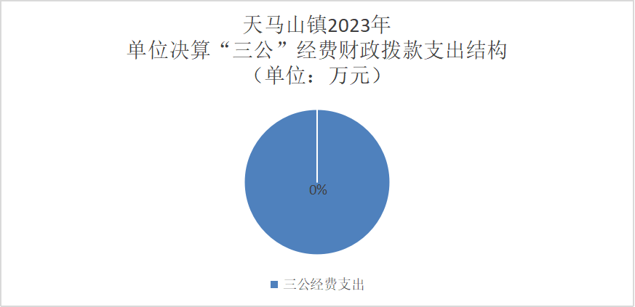

**1.因公出国（境）经费支出**0万元，**完成预算**0**%。**全年安排因公出国（境）团组0次，出国（境）0人。

**2.公务用车购置及运行维护费支出**0万元,**完成预算**0**%。**公务用车购置及运行维护费支出决算比2022年度增加/减少0万元，增长/下降0%。

其中：**公务用车购置支出**0万元。全年按规定更新购置公务用车0辆，其中：轿车0辆、金额0万元，越野车0辆、金额0万元，载客汽车0辆、金额0万元。截至2023年12月31日，单位共有公务用车0辆，其中：轿车0辆、越野车0辆、载客汽车0辆。

**公务用车运行维护费支出**0万元。

**3.公务接待费支出**0万元，**完成预算**0%**。**公务接待费支出决算比2022年度增加/减少0万元，增长/下降0%。其中：

**国内公务接待支出0**万元。国内公务接待0批次，0人次（不包括陪同人员），共计支出0万元。

**外事接待支出0**万元。外事接待0批次，0人次（不包括陪同人员），共计支出0万元。

八、政府性基金预算支出决算情况说明

2023年度政府性基金预算财政拨款支出25万元。

**1.城乡社区支出（类）国有土地使用权出让收入安排的支出（款）征地和拆迁补偿支出（项）：**支出决算为25万元，主要用于城乡环境整治。

1. 国有资本经营预算支出决算情况说明

2023年度国有资本经营预算财政拨款支出0万元。

1. 其他重要事项的情况说明

**（一）机关运行经费支出情况**

2023年度，巴中市巴州区天马山镇机关运行经费支出300.7万元，比2022年度减少56.56万元，下降15.83%。主要原因是本年度压减公用经费形成的。

**（二）政府采购支出情况**

2023年度，巴中市巴州区天马山镇政府采购支出总额0万元，其中：政府采购货物支出0万元、政府采购工程支出0万元、政府采购服务支出0万元。授予中小企业合同金额0万元，占政府采购支出总额的0%，其中：授予小微企业合同金额0万元，占政府采购支出总额的0%。

**（三）国有资产占有使用情况**

截至2023年12月31日，巴中市巴州区天马山镇共有车辆0辆，其中：主要领导干部用车0辆、机要通信用车0辆、应急保障用车0辆、其他用车0辆。单价100万元以上设备（不含车辆）0台（套）。

**（四）预算绩效管理情况**

根据预算绩效管理要求，本部门在年初预算编制阶段，组织对1个项目开展了预算事前绩效评估，对1个项目编制了绩效目标，预算执行过程中，选取1个项目开展绩效监控，年终执行完毕后，对1个项目开展了绩效目标完成情况梳理填报。

本部门按要求对2023年部门整体支出开展绩效自评，从评价情况来看，2023年我部门整体支出绩效评价自查自评结果良好，全年基本支出保证了部门、村级组织、社区的正常运行和日常工作的正常开展，项目支出保障了重点工作的开展，绩效目标得到较好实现，绩效管理水平不断提高，绩效指标体系逐渐丰富和完善。本部门还自行组织了8个项目绩效评价，从评价情况来看，项目实施达到了预期目标。

2、项目绩效目标完成情况:

本部门在2023年度部门决算中反映“乡镇基本财力保障”项目绩效目标实际完成情况。

“乡镇基本财力保障”项目绩效目标完成情况综述。项目全年预算数37万元，执行数为37万元，完成预算的100%。通过项目实施，保障了辖区内基础设施、两个场镇街道维护，支持了辖区环境卫生整治、55公里乡村道路养护，提高了乡风文明建设，促进了辖区内安全生产工作的监管，发现的主要问题：一是辖区内幅圆面积大，基础设施维护保障力度不够。二是资金的使用未按进度。下一步改进措施：一是充分调动、整合村、社区力量保障基础设施维护运行，二是进一步加强对信访人员的思想疏导，三是加大对乡风文明建设的宣传。

|  |  |  |  |  |  |
| --- | --- | --- | --- | --- | --- |
| 项目支出绩效目标完成情况表  (2023年度) | | | | | |
| 项目名称 | | | 乡镇财力保障 | | |
| 预算单位 | | | 巴中市巴州区天马山镇 | | |
| 预算执行情况(万元) | 预算数: | | 37 | 执行数: | 37 |
| 其中-财政拨款: | | 37 | 其中-财政拨款: | 37 |
| 其它资金: | | 0 | 其它资金: |  |
| 年度目标完成情况 | 预期目标 | | | 实际完成目标 | |
| 用于乡村基础设施维护、场镇街道维护、环境卫生整治、乡风文明建设、防灾应急救助、安全生产监管、维稳 信访调解、创新社会管理 | | | 天马山镇对三个社区场镇基础设施的维护、环境卫生整治、防灾应急救助、信访维稳调解、安全生产监管、创新社会管理、乡风文明建设。加强防火知识宣传，包括制作宣传手册、标语等，，解决好各类信访问题，维护社会稳定，使天马山镇社会管理进一步标准化、规范化。 | |
| 绩效指标完成情况 | 一级指标 | 二级指标 | 三级指标 | 预期指标值(包含数字及文字描述) | 实际完成指标值(包含数字及文字描述) |
| 项目完成指标 | 产出指标 | 数量指标 | 辖区危旧房改造覆盖率 | 不低于50% |
| 项目完成指标 | 产出指标 | 质量指标 | 确保管辖区内场镇街道的公共环境良好 | 100% |
| 效益指标 | 社会效益指标 | 防灾应急救助 | 广泛宣传，购置灭火器等相关防火器材，增强居民防火意识。 | 加强防灭火知识宣传，包括制作宣传手册、标语等，购置相关灭火火器材张贴安全生产标语，促进安全生产。 |
| 效益指标 | 生态效益指标 | 环境卫生治理 | 确保三个社区场镇街道、农贸市场环境卫生的干净整治 | 确保天马山镇街道、农贸市场环境卫生的干净整治 |
| 效益指标 | 可持续影响 | 乡风文明建设 | 各村居制作乡风风民约组织居民开展学习乡风民俗，营造良好风气 | 各社区、村制作乡风文明制度牌、标语、组织居民开展相关活动，营造良好风气 |
| 效益指标 | 可持续影响 | 安全生产监管 | 确保辖区内安全生产，不出作任何安全事故 | 保障了辖区内安全生产 |
| 效益指标 | 可持续影响 | 创新社会管理 | 使社会管理进一步标准化、规范化 | 社会管理进一步标准化、规范化 |
| 满意度指标 | 服务对象满意度指标 | 维护信访调解 | 调解各类信访问题，维护社会稳定，群众满意度达90%以上 | 群众满意度大于90% |

（三）部门开展绩效评价结果

本部门按要求对2023年部门整体支出绩效评价情况开展自评，《巴中市巴州区天马山镇2023年部门整体绩效评价报告》见附件。

# 第三部分 名词解释

1.财政拨款收入：指单位从同级财政部门取得的财政预算资金。

2.事业收入：指事业单位开展专业业务活动及辅助活动取得的收入。

3.经营收入：指事业单位在专业业务活动及其辅助活动之外开展非独立核算经营活动取得的收入。

4.其他收入：指单位取得的除上述收入以外的各项收入。

5.使用非财政拨款结余（含专用结余）：指事业单位使用以前年度积累的非财政拨款结余弥补当年收支差额的金额。

6.年初结转和结余：指以前年度尚未完成、结转到本年按有关规定继续使用的资金。

7.结余分配：指事业单位按照会计制度规定缴纳的所得税、提取的专用结余以及转入非财政拨款结余的金额等。

8.年末结转和结余：指单位按有关规定结转到下年或以后年度继续使用的资金。

9.一般公共服务支出（类）人大事务（款）行政运行（项）:主要用于：机关及所属单位正常运转的基本支出，包括基本工资、津贴补贴等人员经费以及办公费、印刷费、水电费等日常公用经费。  
　 10.一般公共服务支出（类）政府办公厅（室）及相关机构事务（款）行政运行（项）：主要用于：机关及所属单位正常运转的基本支出，包括基本工资、津贴补贴等人员经费以及办公费、印刷费、水电费等日常公用经费。

11.一般公共服务支出（类）政府办公厅（室）及相关机构事务(款）一般行政管理事务（项）：主要用于：该辖区内其他项目支出。

12.**一般公共服务支出**（类）**政府办公厅（室）及相关机构事务**（款）事业运行（项）**:**主要用于：该单位正常运转的基本支出，包括基本工资、津贴补贴等人员经费以及办公费、印刷费、水电费等日常公用经费。

13.一般公共服务支出（类）政府办公厅（室）及相关机构事务(款）其他政府办公厅（室）及相关机构事务支出（项）：主要用于：干部周转房建设。

14.一般公共服务支出（类）统计信息事务（款）事业运行（项）：主要用于：该单位正常运转的基本支出，包括基本工资、津贴补贴等人员经费以及办公费、印刷费、水电费等日常公用经费。

15.一般公共服务支出（类）财政事务（款）行政运行（项）：主要用于：机关及所属单位正常运转的基本支出，包括基本工资、津贴补贴等人员经费以及办公费、印刷费、水电费等日常公用经费。

16.一般公共服务支出（类）纪检监察事务（款）行政运行（项）：主要用于：机关及所属单位正常运转的基本支出，包括基本工资、津贴补贴等人员经费以及办公费、印刷费、水电费等日常公用经费。

17.一般公共服务支出（类）群众团体事务（款）行政运行（项）：主要用于：机关及所属单位正常运转的基本支出，包括基本工资、津贴补贴等人员经费以及办公费、印刷费、水电费等日常公用经费。

18.一般公共服务支出（类）党委办公厅（室）及相关机构事务（款）行政运行（项）：主要用于：机关及所属单位正常运转的基本支出，包括基本工资、津贴补贴等人员经费以及办公费、印刷费、水电费等日常公用经费。

19.一般公共服务支出（类）市场监督管理事务（款）事业运行（项）：主要用于：该单位正常运转的基本支出，包括基本工资、津贴补贴等人员经费以及办公费、印刷费、水电费等日常公用经费。

20.文化旅游体育与传媒支出（类）文化和旅游（款）群众文化（项）：主要用于：该单位正常运转的基本支出，包括基本工资、津贴补贴等人员经费以及办公费、印刷费、水电费等日常公用经费。

21. 文化旅游体育与传媒支出（类）文化和旅游（款）其他文化和旅游支出（项）：主要用于：天府旅游名镇创建。

22.社会保障和就业（类）人力资源和社会保障管理事务★（款）社会保险经办机构（项）**:支出决算为36.46万元，完成预算100%，预算与决算数持平。**

23.社会保障和就业支出（类）民政管理事务（款）其他民政管理事务支出★（项）：主要用于：该单位正常运转的基本支出，包括基本工资、津贴补贴等人员经费以及办公费、印刷费、水电费等日常公用经费。

24.社会保障和就业支出（类）行政事业单位养老支出★（款）机关事业单位基本养老保险缴费支出（项）：主要用于：反映机关事业单位实施养老保险制度由单位缴纳的基本养老保险费支出。

25.社会保障和就业（类）行政事业单位养老支出★（款）机关事业单位职业年金缴费支出（项）:**支出决算为5.29万元，完成预算100%，预算与决算数持平。**

26.社会保障和就业（类）退役军人管理事务（款）事业运行（项）:主要用于：该单位正常运转的基本支出，包括基本工资、津贴补贴等人员经费以及办公费、印刷费、水电费等日常公用经费。

27. 卫生健康（类）计划生育事务（款）计划生育机构（项）:主要用于：该单位正常运转的基本支出，包括基本工资、津贴补贴等人员经费以及办公费、印刷费、水电费等日常公用经费。

28.卫生健康支出（类）行政事业单位医疗（款）行政单位医疗（项）：主要用于：机关及参公管理行政单位基本医疗保险缴费支出。

29.卫生健康（类）行政事业单位医疗（款）事业单位医疗（项）:主要用于：部门下属事业单位基本医疗保险缴费支出。

30.卫生健康支出（类）行政事业单位医疗（款）公务员医疗补助（项）:主要用于：机关及参公管理行政单位公务员医疗保险缴费补助支出。

31.城乡社区支出（类）城乡社区管理事务（款）工程建设管理（项）：主要用于：该单位正常运转的基本支出，包括基本工资、津贴补贴等人员经费以及办公费、印刷费、水电费等日常公用经费。

32.城乡社区支出（类）城乡社区管理事务（款）其他城乡社区管理事务支出（项）：主要用于：该辖区社区正常运转的基本支出，包括生活补助等人员经费以及办公费等日常公用经费。

33.城乡社区支出（类）城乡社区环境卫生（款）城乡社区环境卫生（项）：主要用于：该辖区社区垃圾清运。

34.城乡社区支出（类）国有土地使用权出让收入安排的支出（款）征地和拆迁补偿支出（项）：主要用于：该辖区场镇、聚居点环境卫生整治及垃圾清运。

35.农林水支出（类）农业农村★（款）事业运行（项）：主要用于：该单位正常运转的基本支出，包括基本工资、津贴补贴等人员经费以及办公费、印刷费、水电费等日常公用经费。

36. 农林水支出（类）农业农村（款）农村道路建设：主要用于：该辖区农村道路建设。

37. 农林水支出（类）农业农村（款）其他农业农村支出：主要用于：反映其他用于农业农村方面的支出。

38.农林水支出（类）林业和草原（款）事业机构（项）：主要用于：该单位正常运转的基本支出，包括基本工资、津贴补贴等人员经费及办公费、印刷费、水电费等日常公用经费。

39.农林水支出（类）水利（款）水利技术推广（项）：主要用于：该单位正常运转的基本支出，包括基本工资、津贴补贴等人员经费以办公费、印刷费、水电费等日常公用经费。

40.农林水支出（类）巩固脱贫衔接乡村振兴（款）农村基础设施建设（项）：主要用于：农村欠发达地区乡村道路、住房、基本农田、水利设施、人畜饮水、生态环境保护等生产生活条件改善方面的支出。

41.农林水支出（类）巩固脱贫衔接乡村振兴（款）其他巩固脱贫衔接乡村振兴支出（项）：主要用于：巩固拓展脱贫攻坚成果同乡村振兴有效衔接方面的支出。

42.农林水支出（类）农村综合改革（款）对村民委员会和村党支部的补助（项）：主要用于：该辖区各村正常运转的基本支出，包括生活补助等人员经费以及办公费等日常公用经费。

43.农林水支出（类）农村综合改革（款）对村集体经济组织的补助（项）：主要用于：反映农村税费改革后对村集体经济组织的补助支出。

44.农林水支出（类）农村综合改革（款）农村综合改革示范试点补助（项）：主要用于：该辖区各村正常运转的基本支出（办公费）及基础设施建设等。

45.农林水支出（类）农村综合改革（款）其他农村综合改革示范试点补助（项）:主要用于：反映其他用于农村综合改革方面的支出。

46. 交通运输支出（类）公路水路运输（款）其他公路水路运输支出（项）：主要用于：该辖区乡村道路养护。

47.住房保障（类）住房改革支出（款）住房公积金（项）:主要用于：部门按人力资源和社会保障部、财政部规定的基本工资和津贴补贴以及规定比例为职工缴纳的住房公积金支出

48.基本支出：指为保障机构正常运转、完成日常工作任务而发生的人员支出和公用支出。

49.项目支出：指在基本支出之外为完成特定行政任务和事业发展目标所发生的支出。

50.经营支出：指事业单位在专业业务活动及其辅助活动之外开展非独立核算经营活动发生的支出。

51.“三公”经费：指部门用财政拨款安排的因公出国（境）费、公务用车购置及运行费和公务接待费。其中，因公出国（境）费反映单位公务出国（境）的国际旅费、国外城市间交通费、住宿费、伙食费、培训费、公杂费等支出；公务用车购置及运行费反映单位公务用车车辆购置支出（含车辆购置税）及租用费、燃料费、维修费、过路过桥费、保险费等支出；公务接待费反映单位按规定开支的各类公务接待（含外宾接待）支出。

52.机关运行经费：为保障行政单位（含参照公务员法管理的事业单位）运行用于购买货物和服务的各项资金，包括办公及印刷费、邮电费、差旅费、会议费、福利费、日常维修费、专用材料及一般设备购置费、办公用房水电费、办公用房取暖费、办公用房物业管理费、公务用车运行维护费以及其他费用。

# 第四部分 附件

附件1

巴中市巴州区天马山镇2023年度

部门整体支出绩效评价自评报告

一、部门基本情况

**（一）机构组成。**巴中市巴州区天马山镇下属二级预算单位7个，其中行政单位2个，参照公务员法管理的事业单位0个，其他事业单位5个。

纳入巴中市巴州区天马山镇2023年度部门决算编制范围的二级预算单位包括：

1.巴中市巴州区天马山镇人民政府

2.巴中市巴州区天马山镇人民政府财政所

3.巴中市巴州区天马山镇便民服务中心

4.巴中市巴州区天马山镇农业综合服务中心

5.巴中市巴州区天马山镇人力资源和社会保障服务中心

6.巴中市巴州区天马山镇公共事务服务中心

7.巴中市巴州区天马山镇村镇建设中心

**（二）机构职能。**天马山镇部门（单位）职责和功能。

主要职能是执行本级人民代表大会的决议和上级国家行政机关的决定和命令，执行本行政区域内的经济和社会发展计划、预算，管理本行政区域内的经济、教育、科学、文化、卫生、体育事业和财政、民政、公安、司法行政、计划生育等行政工作;保护社会主义的全民所有的财产和劳动群众集体所有的财产，保护公民私人所有的合法财产，维护社会秩序，保障公民的人身权利、民主权利和[其他](http://www.oh100.com/qita/)权利;保护各种经济组织的合法权益;办理上级区委、区政府交办的其他事项。

**（三）人员概况。**截至2023年末，天马山镇部门及下属单位编制情况及年末实有人数情况。

截止2023年末，天马山镇共有编制人员65人，其中行政28人，事业37人。年末实有人员61人，其中行政人员28人，事业人员33人。

二、部门资金收支情况

**（一）收入情况。**天马山镇部门2023年年初预算收入情况、决算报表收入情况。

天马山镇2023年年初预算收入1528.75万元，决算报表收入2348.74万元。

**（二）支出情况。**天马山镇部门2023年年初预算支出情况、决算报表支出情况。

天马山镇2023年年初预算支出1528.75万元，决算报表支出2348.74万元。

**（三）结余分配和结转结余情况。**

天马山镇2023年决算报表结转结余为0万元。

三、部门预算绩效分析

**（一）部门预算总体绩效分析。**根据部门预算绩效评价指标体系“总体绩效”涉及二、三级指标进行逐项绩效分析并评分，依次包括履职效能、预算管理、财务管理、资产管理、采购管理等情况。

1.履职效能。（1）党建引领，夯实建功主阵地。一是思想政治建设持续加强。深入学习贯彻落实党的二十大精神和习近平总书记来川视察指示精神,持续开展学习贯彻习近平新时代中国特色社会主义思想主题教育,利用中心组学习、“三会一课”、主题党日等方式组织广大党员干部集中深入学习30余次，党委书记讲专题党课1次，举办宣讲活动16次，组织观看警示教育片3场次，到市法纪教育基地接受警示教育1次。（2）兜底保障，民生福祉稳步提升。一是惠民政策落到实处。实行城乡低保动态管理，依时依规完成低保户年审核查。今年以来，新增农村低保136户318人。现有城市低保11户，16人，年发放救助资金57800元；现有农村低保739户，1277人，年发放救助资金2772857万元。为19名困境儿童发放救助资金146761元。二是劳动保障措施有力，2023年医保参保任务完成目标数的98.9%，激活电子医保凭证6000余人。2023年城乡居民养老保险参保任务200人，完成215人，续保任务5762人，完成2454人，完成辖区养老保险资格认证3312人；完成回引创业登记人员18人次，完成职业技能培训94人次，协助个体商户申报小额创业担保贷款133万元。

（3）精准发力，人居环境持续优化。一是持续推进创文工作。重点围绕辖区内背街小巷、聚居点、农贸市场、公路沿线等薄弱环节，补短板、抓整改、促提升，从严从细推动创文工作见实效。今年以来，开展形式多样的新时代文明实践活动120场，全面完成市区创文办督查反馈创文相关问题共12个。二扎实开展城乡环境综合治理。及时调整爱卫工作组织领导，深入开展爱国卫生月活动，清运垃圾258车。对背街小巷进行环境整治及牛皮癣清理，清理雨污水管网，清理小广告。开展垃圾分类集中宣传活动5次，发放宣传资料2000余份，规划设置了垃圾分类示范小区。三是常态开展巡河巡林。完成河长制巡河次数16次，清理河道白色垃圾10次，开展宣传活动1次，发放宣传资料1000余份。安全饮水日常巡查管护12次。完善辖区内3个社区16个村各级林长组织责任体系，明确了巡林次数和巡林职责，累计巡林123次。

2.预算管理。天马山镇严格执行《预算法》，按区财政年初预算口径编制预算，清理各预算单位收入情况，按照年度工作目标，不漏项、不擅自加项，确保机构正常运转，支出严格按照年度目标任务执行进度执行。

3.财务管理。天马山镇严格遵守法律法规，严格财经纪律，合理配置财务岗位，积极配合财政、审计等检查部门，依法接受财政、审计、巡察监督。并对审计、财政监督等提出的问题积极进行整改。

4.资产管理。天马山镇严格按照《行政事业单位国有资产管理办法》、《政府采购法》等相关管理规定，做好固定资产采购、报废、调整等相关管理工作。部门资产录入 固定资产管理系统，建资产管理卡片，及时更新资产管理信息系统，做到账实相符，账卡相符

5.采购管理。天马山镇严格按照《政府采购法》和《四川省政府集中采购目录及标准》等相关管理规定，对应纳入政府采购的货物、工程和服务，编制政府采购计划，严格按照相关规定实施采购。

**（二）部门预算项目绩效分析。**填报以下数据，并根据部门预算绩效评价指标体系“项目绩效”涉及二、三级指标进行逐项绩效分析并评分，依次包括项目决策、项目执行、目标实现等情况。

常年项目绩效分析。该类项目总数1个，涉及预算总金额37万元，1—12月预算执行总体进度为100%，其中：预算结余率大于10%的项目共计0个。

阶段（一次性）项目绩效分析。该类项目总数11个，涉及预算总金额688.80万元，1—12月预算执行总体进度为100%，其中：预算结余率大于10%的项目共计0个。

四、评价结论及建议

巴州区天马山镇通过加强对财政资金的监管，财务制度的健全，全面规范财务支出行为，规范报销票据，严格审签程序，认真执行中央八项规定及省市区的各项规定，让各项财政资金使用到位，充分发挥其资金使用效益，保证了基本运转，保证了民生支出，促进了各项事业的发展。

根据《2023年部门预算项目支出绩效自评表》评分，本部门整体支出评价总得分95分，在质量指标各项任务完成上扣2分，时效指标工作完成及时率扣2分，满意度指标群众满意度扣1分。

五、存在的问题及建议

（一）存在问题

本单位在当年预算执行中存在的问题：一是预算部门内部预算绩效职责不清，二是绩效管理不到位，三是绩效评价不全面，四是预算执行进度较慢，推进力度有待提高。其原因一是绩效核心内容体系不完善，指标设计的质量和层次有待提高，二是绩效评估衡量方式简单，导致评价内容不够全面，三是预算绩效管理基础数据库没有设立，政府绩效管理的原始资料、相关信息的汇总等有待提升。

（二）改进建议。

预算执行及绩效管理的改进措施，一是明确主体责任，按照谁支出谁负责、谁审批谁负责的原则，明确责任人。二是强化预算执行，加快项目实施进度，不断提高资金支付率，确保项目有序开展。三是提升绩效指标编制针对性，重视重点评价工作，因地制宜制定普遍适用的共性指标和个性指标。四是加强学习，组织财务人员学习相关法规、制度、文件精神，从而提高对预算、绩效评价等财务工作的重视。五是加强项目资金管理，严格实行项目管理程序化，实现项目申报、实施、拨付、评价全流程监督与控制，规范专项资金管理，提高专项目资金的使用效益。六是继续深化绩效申报及自评工作，在不同项目核心绩效指标的细化、量化上下功夫，做到预算指标均能全面、科学地评价本部门项目资金运用情况，从而提高财政资金支出的运行效率。

附件2 部门预算项目支出绩效自评表（2023年度）

|  |  |  |  |  |  |  |  |  |  |  |
| --- | --- | --- | --- | --- | --- | --- | --- | --- | --- | --- |
| **部门预算项目支出绩效自评表（2023年度）** | | | | | | | | | | |
| 项目名称 | | 部门预算整体支出项目 | | | | | | | | |
| 主管部门 | | 巴州区天马山镇 | | | | | 实施单位 （盖章） | 巴州区天马山镇 | | |
| 项目基本情况 | 1.项目年年度目标完成情况 | 项目年度目标 | | | | | 年度目标完成情况 | | | |
| 以改革创新精神全面推进党的建设伟大工程，把党的政治优势和组织优势转化为实现宏伟目标的坚强保障。用“以人为本，服务发展”的理念指导安全生产工作，进一步加强辖区安全生产监管和定期巡查，确保辖区年内不发生安全事故，保护人民生命财产安全。树立新型生活方式，增强环境保护意识，全力抓好辖区内各类污染源控制。维护社会稳定，规范信访秩序。确定辖区内环境卫生治理工作直接责任人，实行辖区环境卫生定期考核制度。治理城市建设及管理乱象。 | | | | | 1.党建引领，夯实建功主阵地。2.兜底保障，民生福祉稳步提升。3.精准发力，人居环境持续优化。4.竭尽全力，安全底线可防可控。5.开拓创新，特色亮点成效显著。 | | | |
| 2.项目实施内容及过程概述 | 1.执行本辖区内经济和社会发展计划、财政预算。2.负责维护本辖区内基层党建、计划生育、环境保护、文化、卫生、安全生产、劳动和社会保障等综合性社会事务管理。3.指导帮助社区（居委会）开展组织建设、制度建设和其他工作。4.开展拥军优属、做好国防动员和兵役工作。5.做好防灾救灾工作。6做好其他重点工作。 | | | | | | | | |
| 预算执行情况（10分） | 年度预算数（万元） | 年初预算 | 调整后预算数 | 预算执行数 | | | 预算执行率 | 权重 | 得分 | 原因 |
| 总额 | 1528.75 | 2348.74 | 2348.74 | | | 100.00% | 10 | 10 |  |
| 其中：财政资金 | 1528.75 | 2348.74 | 2348.74 | | | 100.00% | 10 | 10 |
| 财政专户管理资金 | 0.00 |  |  | | | 0.00% | / | / |
| 单位资金 | 0.00 |  |  | | | 0.00% | / | / |
| 其他资金 |  |  |  | | |  | / | / |
| 绩效指标（90分） | 一级指标 | 二级指标 | 三级指标 | 指标性质 | 指标值 | 度量单位 | 完成值 | 权重 | 得分 | 未完成原因分析 |
| 产出指标 | 数量指标 | 完成年初任务数量 | ≥ | 90 | % | 100% | 10 | 10 |  |
| 质量指标 | 各项任务合格率 | ≥ | 90 | % | 90% | 10 | 8 | 居民医保参保率未完成 |
| 时效指标 | 工作完成及时率 | ＝ | 100 | % | 90% | 10 | 8 | 居民医保参保率未完成 |
| 效益指标 | 社会效益指标 | 本辖区和谐稳定 | ≥ | 90 | % | 100% | 10 | 10 |  |
| 经济效益指标 | 辖区生产总值增长 | ≥ | 5 | % | 100% | 10 | 10 |  |
| 生态效益指标 | 增强辖区居民环境保护意识，全力抓好辖区内各类污染源控制 | ≥ | 90 | % | 100% | 10 | 10 |  |
| 可持续影响指标 | 增加辖区发展 | ≥ | 100 | % | 100% | 10 | 10 |  |
| 满意度指标 | 满意度指标 | 群众满意度 | ≥ | 90 | % | 90% | 10 | 9 |  |
| 成本指标 | 支出合理合规率 | 支出合理合规率 | ≥ | 100 | % | 100% | 10 | 10 |  |
| 合计 | | | | | | | | 100 | 95 |  |

# 第五部分 附表

一、收入支出决算总表

二、收入决算表

三、支出决算表

四、财政拨款收入支出决算总表

五、财政拨款支出决算明细表

六、一般公共预算财政拨款支出决算表

七、一般公共预算财政拨款支出决算明细表

八、一般公共预算财政拨款基本支出决算表

九、一般公共预算财政拨款项目支出决算表

十、政府性基金预算财政拨款收入支出决算表

十一、国有资本经营预算财政拨款收入支出决算表

十二、国有资本经营预算财政拨款支出决算表

十三、财政拨款“三公”经费支出决算表